**Vóleibol**

1.- Vóleibol

2.- Todo lo relacionado al reglamento

3.- Ligas

4.- Torneos nacionales e internacionales

5.- Modalidades

6.- Arbitraje

7.- Anotación y planillas

8.- Fundamentos técnicos

9.-Voleos altos y bajos

10.- Saques

11.- Medidas de la cancha

12.- Mallas

13.- Zonas de ataque

14.- Peso del balón

15.- Masculino femenino

16.- Métodos de entrenamiento para mejorar el aspecto físico y técnico del jugador de vóleibol

17.- Su alimentación

18.- Elaborar jugadas defensivas y ofensivas.

**Principio del formulario**

**Final del formulario**

**1.-Vóleibol**

Es un [deporte](https://es.wikipedia.org/wiki/Deporte_de_equipo) que se juega con una [pelota](https://es.wikipedia.org/wiki/Deporte_de_pelota) y en el que dos equipos, integrados por seis jugadores cada uno, se enfrentan sobre un área de juego separada por una red central. El objetivo del juego es pasar el balón por encima de la red, logrando que llegue al suelo del campo contrario mientras el equipo adversario intenta impedir simultáneamente que lo consiga, forzándolo a errar en su intento. Surge una fase de ataque en un equipo cuando intenta que el balón toque el suelo del campo contrario mientras que en el otro equipo surge una fase de defensa intentando impedirlo.

## 2.- Reglas básicas del voleibol (Reglamento)

* La cancha mide 18 metros de largo x 9 de ancho, dividida por una línea central que separa ambos campos.
* Los jugadores no pueden retener el balón.
* La red mide 2,43 ms para hombres y 2,24 para mujeres (a partir de juveniles).
* En la cancha se sitúan 6 jugadores por equipo, 3 delanteros y 3 defensores o zagueros.
* El saque se puede efectuar desde cualquier lugar por detrás de la línea de saque y sin pisar la línea de fondo.
* El equipo que gana la jugada anota un punto.
* Para ganar un set hay que anotar 25 puntos, con diferencia de 2.
* El balón puede tocar la red, incluido el saque.
* Un jugador no puede tocar la red con el cuerpo ni con la ropa.
* Si el balón toca el techo, o cualquier otro objeto comete falta el último jugador que lo golpeó.
* Se puede pisar la línea central, pero no sobrepasar con todo el pie ni con ninguna parte del cuerpo.
* Se puede recibir de dedos el saque contrario, pero sin cometer falta técnica de retención
* Se puede tocar el balón con todo el cuerpo.
* Se permiten 6 cambios por set.
* No se permiten conductas antideportivas.
* Cualquier infracción del reglamento se penaliza con punto.
* Los jugadores de un equipo deben evitar que el balón toque el suelo dentro de su campo, ya que si no será punto para el equipo contrario.
* El balón cuando deja la cancha y algún equipo pierde el punto se debe pasar el balón al equipo contrario siempre por el área de abajo nunca por encima ya que es infracción y penaliza con doble punto.

**3.- La Liga Venezolana de Voleibol**

**La Liga Venezolana de Voleibol** genera los espacios adecuados para las competencias de esta disciplina, brindando un ambiente adecuado para atletas, técnicos y todos los que estén vinculados a este deporte. Asimismo promueve la enseñanza y la practica a nivel profesional y amateur del Voleibol en cada espacio.

Por otra parte, planifica los distintos encuentros deportivos y campeonatos para promoción del Voleibol y así generar jornadas formativas que ayuden a la profesionalización de los atletas, jueces y el personal técnico.

Liga Mundial de Voleibol. Es un torneo de voleibol que se realiza con frecuencia anual para los exponentes masculinos de ese deporte. Este evento fue credo en 1990 y enfrenta a las mejores selecciones nacionales del mundo. Es la competición de mayor duración organizada por la Federación Internacional de Voleibol (FIVB) y la que más aporta económicamente.

En 1965, Polonia organizó la primera Copa del Mundo para los hombres, y Uruguay fue anfitrión de la primera Copa Mundial para mujeres en el año 1973. Tras las dos primeras ediciones de los hombres y la primera edición femenina, Japón organizó la segunda y cuarta edición femenina y masculina respectivamente, en 1977. A partir de entonces, este evento se ha convertido en todo un acontecimiento mundial. En 1991, el calendario internacional se modificó, pasando esta competición para un año antes de los Juegos Olímpicos, aunque siguió siendo un evento cuatrienal.   
  
El camino hacia los Juegos Olímpicos en el voleibol comienza con la Copa del Mundo, competición que agrupa a los 12 mejores equipos del mundo en ambos sexos. Este evento ha realizado sus últimas ediciones en Japón, convirtiéndose en uno de los certámenes que más sigue la afición deportiva de ese país asiático, produciendo un increíble ascenso en los ratings de teleaudiencia para la programación televisiva destinada a los deportes de ese país.

La Liga Venezolana de Voleibol o LVV por sus siglas, anteriormente en la Superliga Venezolana de Voleibol, es una competición liguera masculina de voleibol de máxima categoría en Venezuela. El campeonato fue creado en 2011 y actualmente está compuesta por 8 equipos.

Al final de la temporada, el equipo que resulta campeón representa a Venezuela en el Sudamericano de Clubes Campeones de Voleibol Masculino, compitiendo junto con los campeones de las ligas de Argentina, Brasil, Bolivia, Chile, Paraguay, Perú y Uruguay.

La Liga Venezolana de Voleibol (LVV) es un evento de la Liga Nacional de Voleibol de Cancha, surgiendo en agosto del 2011 luego de un arduo trabajo por parte de diversos sectores del voleibol venezolano. En su primera edición la liga inició con seis clubes​ para ir de manera progresiva incrementando el número de equipos en el género masculino (sin embargo también existirá una Liga femenina).

Dentro de sus creadores figuran Julio Altunaga, quien en vida fuera Director de Selecciones de la Federación Venezolana de Voleibol, Oswaldo Narvaez quien elaboró y diseño el proyecto de la Liga, sobre la base de un programa de investigación de Solidaridad Olímpica y Fernando Márquez ex selección nacional de voleibol de cancha que ya había sido dirigente de la extinta Liga Superior de Voleibol a finales de los años 80. Altunaga y Narváez presentaron a las autoridades del Ministerio de Deportes de Venezuela un programa de desarrollo y desde agosto de 2010 hasta mayo de 2011 se trabajó arduamente para lograr los apoyos suficientes en el sector público y privado para llevar a cabo la primera temporada denominada Superliga Venezolana de Voleibol.

**Equipos Nacionales de Voleibol**

1.- [Huracanes de Bolívar](https://es.wikipedia.org/wiki/Huracanes_de_Bol%C3%ADvar)

2.- [Vikingos de Miranda](https://es.wikipedia.org/wiki/Vikingos_de_Miranda)

3.- [Bucaneros](https://es.wikipedia.org/w/index.php?title=Bucaneros_Voleibol_Club&action=edit&redlink=1)

4.- [Portugueseños](https://es.wikipedia.org/w/index.php?title=Portuguese%C3%B1os_Voleibol_Club&action=edit&redlink=1)

5.- [Industriales de Valencia](https://es.wikipedia.org/wiki/Club_Voleibol_Industriales_de_Valencia)

6.- [Aragua Voleibol Club](https://es.wikipedia.org/wiki/Aragua_Voleibol_Club)

7.- [Deportivo Anzoátegui Voleibol Club](https://es.wikipedia.org/w/index.php?title=Deportivo_Anzo%C3%A1tegui_Voleibol_Club&action=edit&redlink=1)

Dentro del voleibol venezolano, en la categoría masculina, existen los siguientes equipos en la liga nacional, denominada Liga Venezolana de Voleibol Masculino (creada en el 2011): Mágicos del Caracas, Vikingos de Miranda, Industriales de Valencia, Aragua Voleibol Club, Voleibol Club de Barinas y Huracanes de Bolívar.

4.- Torneos nacionales e internacionales

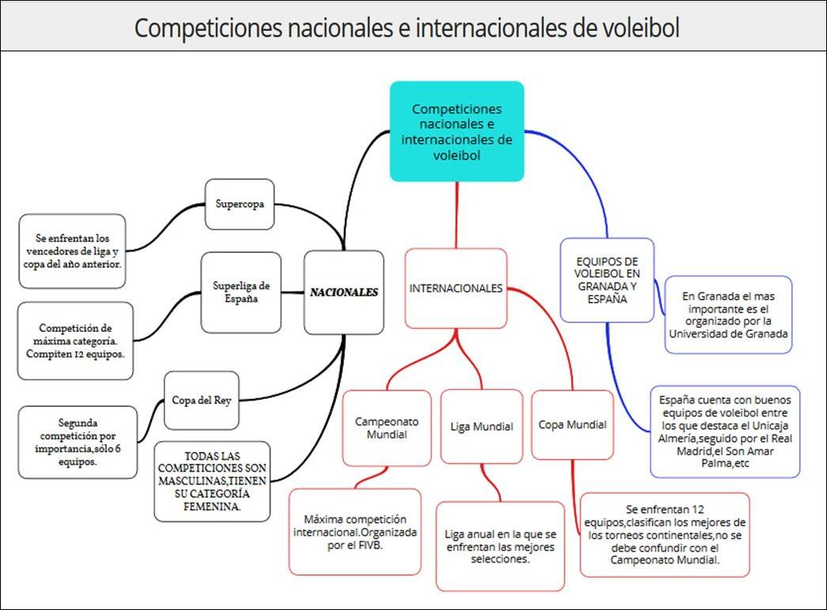

### 5.- Modalidades

Existen diversas modalidades. Con el nombre de **voleibol** se identifica la modalidad que se juega en pista de interior, pero también es muy popular el [vóley playa](http://es.wikipedia.org/wiki/V%C3%B3ley_playa) que se juega sobre arena. El [voleibol sentado](http://es.wikipedia.org/wiki/Voleibol_sentado), es una variante con creciente popularidad entre los [deportes para discapacitados](http://es.wikipedia.org/w/index.php?title=Deportes_para_discapacitados&action=edit&redlink=1) y la práctica del [cachibol](http://es.wikipedia.org/w/index.php?title=Cachibol&action=edit&redlink=1) está extendida en las comunidades de [mayores](http://es.wikipedia.org/wiki/Tercera_edad). La comunidad [china](http://es.wikipedia.org/wiki/China) de [Norteamérica](http://es.wikipedia.org/wiki/Norteam%C3%A9rica) mantiene una liga de [voleibol nueve](http://es.wikipedia.org/w/index.php?title=Voleibol_nueve&action=edit&redlink=1) (nine man volleyball). Con carácter más informal existen otras variantes que son practicadas de forma popular en verano, en playas y zonas turísticas, como el [futvóley](http://es.wikipedia.org/wiki/Futv%C3%B3ley), el water vóley o el [bossaball](http://es.wikipedia.org/wiki/Bossaball).

El voleibol es uno de los deportes donde mayor es la paridad entre las competiciones femeninas y masculinas, tanto por el nivel de la competencia como por la popularidad, presencia en los medios y público que sigue a los equipos.

**6.- Arbitraje**

Los **partidos oficiales de voleibol**, deberán de alguna manera ser supervisados por equipo con plena capacitación y con un nivel de conocimiento amplio. Por eso, decimos que el primer árbitro debe ser considerado como quien tomase el puesto del árbitro principal, es decir, quien tome las decisiones más importantes durante el juego

En el **arbitraje del voleibol**, es el árbitro por su parte quien puede adoptar la posición que le parezca mejor, estas pueden ser de pie o inclusive sentado sobre lo que conocemos como plataforma el cual está ubicado en un lado de los postes de la parte lateral. Este sin embargo, debe estar del lado opuesto del banquillo y del lado opuesto de los técnicos de cada equipo.

La tarea principal del primer árbitro es la de la determinación de puntos, así como también la determinación de faltas y las tarjetas que deben llevarse cada equipo

Por su parte, afirmamos que el segundo árbitro es quien se desempeña en este caso como asistente del árbitro principal, siendo su principal función la de la supervisión de la parte que comprende el terreno de juego.

Las por su parte, se pueden describir como variadas y un tanto imposible de cumplir. Cada jugador debe conocerla muy bien para así poder tener un mejor criterio y un mejor desempeño en el terreno de juego.

**William Morgan**, seria quien fuese llamado como el que le dio origen al juego, siendo este el único de todos los juegos de redes en afirmar que el balón debía estar constantemente en vuelo y que no podía tocar el piso.

Un buen arbitraje del **arbitraje del voleibol**, se encargara de hacer que las reglas se cumplan y así utilizarlas a su favor y que la competencia sea lo mejor posible Es por ello, que aquí te traemos tan solo algunas de las reglas más resaltantes en esta disciplina

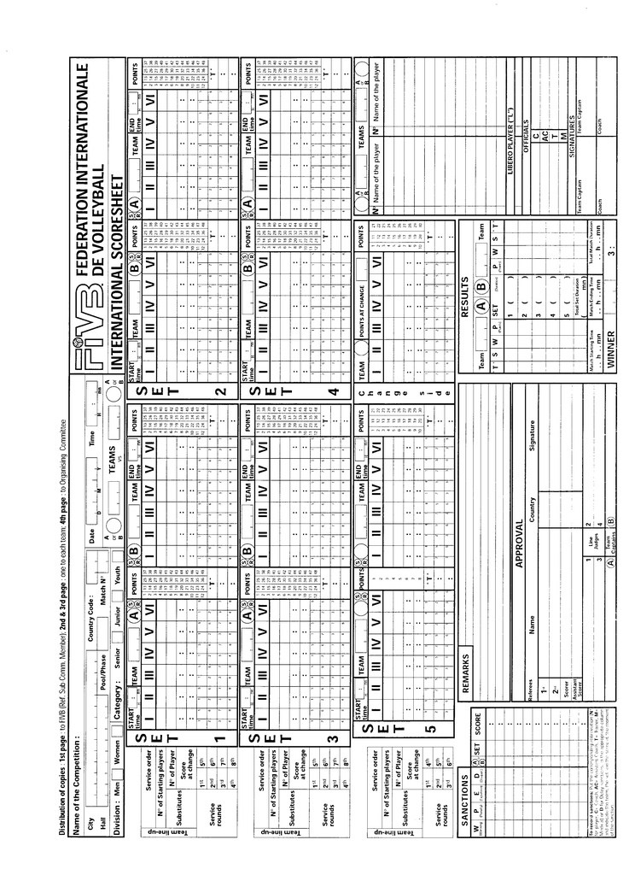7.- Anotación y planillas

**8.- Fundamentos técnicos del Voleibol**

* Golpe de Manos Altas o Golpe de Dedos:
* Golpe de Manos Bajas o Golpe de Antebrazo:
* Saque de Abajo:
* Saque de Arriba o Tenis:
* Saque en Suspensión en Potencia o Flotante:
* El Remate:
* El Bloqueo:

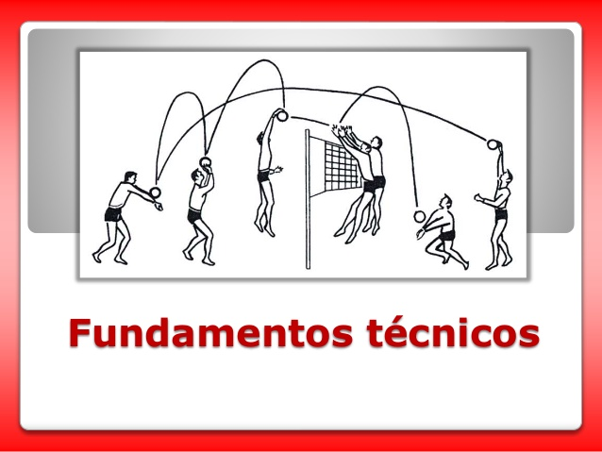

|  |  |  |
| --- | --- | --- |
| |  | | --- | | **9.- Voleo Alto** |  |  | | --- | | Es la acción que se realiza partiendo de una posición inicial y esta consiste en tocar el balón con las yemas de los dedos. |   **Voleo Bajo** |

Es la acción de golpear el balón que viene a una altura inferior de la cintura con los antebrazos. A nivel mundial se ha determinado que el voleo de pelotas bajas es la acción defensiva.  
El voleo de pelota baja se utiliza para recibir el saque del equipo contrario o en cualquier situación donde no se pueda realizar voleo alto.

**10.- Saque**

El saque es el acto de poner en juego el balón por el jugador zaguero derecho, ubicado en la zona de  
saque.

**Primer saque en el set:**

-El primer saque del primer set, como también el del set decisivo (5to), lo realiza el equipo determinado por el sorteo.

-Los demás sets comenzarán con el saque realizado por el equipo que no efectuó el primer saque en el set anterior.

**Orden de saque**

- Los jugadores deben seguir el orden de saque registrado en la ficha de posiciones.

- Después del primer saque en el set, el jugador que saca se determina como sigue:

- Cuando el equipo sacador gana la jugada, saca de nuevo el jugador (o su sustituto) que efectuó el saque anterior.

-Cuando el equipo receptor gana la jugada, obtiene el derecho a sacar y efectúa una rotación antes de sacar. El saque será realizado por el jugador que pasa de delantero derecho a zaguero derecho.

**Autorización para el saque**

El primer árbitro autoriza el saque después de verificar que los dos equipos están listos para jugar y el sacador está en posesión del balón.

**Ejecución del saque**

- El balón debe ser golpeado con una mano o cualquier parte del brazo después de ser lanzado o soltado de la/s mano/s.

- Se permite solo un lanzamiento del balón. Se permite mover en la mano el balón o hacerlo picar en el suelo.

- Al momento de golpear el balón o elevarse para ejecutar un saque en salto, el sacador no puede tocar la cancha (línea de fondo incluida) o el terreno fuera de la zona de saque.

Después de golpear el balón, él /ella puede pisar o caer fuera de la zona de saque, o dentro del campo.

- El sacador debe golpear el balón dentro de los 8 segundos siguientes.

- Un saque efectuado antes del toque de silbato es nulo y debe repetirse.

**Pantalla**

-Los jugadores del equipo que saca no deben impedir a sus adversarios ver al sacador o la trayectoria del balón por medio de una pantalla individual o colectiva.

- Un jugador o grupo de jugadores del equipo que saca realizan una pantalla si mueven sus brazos, saltan o se desplazan lateralmente, durante la ejecución del saque, o se paran agrupados con el objeto de ocultar la trayectoria del balón.

**Faltas cometidas durante el saque**

- Faltas en el saque

Las siguientes faltas conducen a un cambio de saque, aún si el adversario está fuera de posición. El sacador:

- viola el orden de saque.

- no ejecuta el saque apropiadamente.

- Faltas después del golpe de saque:

Después que el balón ha sido correctamente golpeado, el saque puede convertirse en falta (excepto cuando un jugador está fuera de posición) si el balón:

- toca a un jugador del equipo sacador o no cruza el plano vertical de la red completamente a través del espacio de paso.

- cae “fuera”.

- pasa sobre una pantalla.

**Faltas de saque y falta de posición**

- Si el sacador comete una falta en el momento de golpear el balón (ejecución incorrecta, error en el orden de rotación, etc.) y el adversario está fuera posición, la falta de saque es la que deberá ser penalizada.

- Si, por el contrario, la ejecución del saque ha sido correcta pero posteriormente el saque se convierte en falta (cae fuera, pasa sobre una pantalla,  
etc.) la falta de posición es la que se ha cometido primero y será ésta la sancionada.

**11.- Medidas de la cancha**

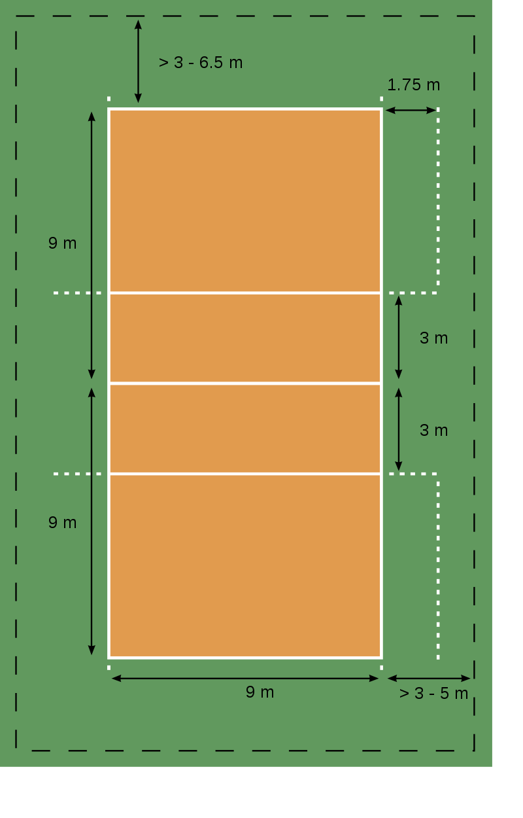

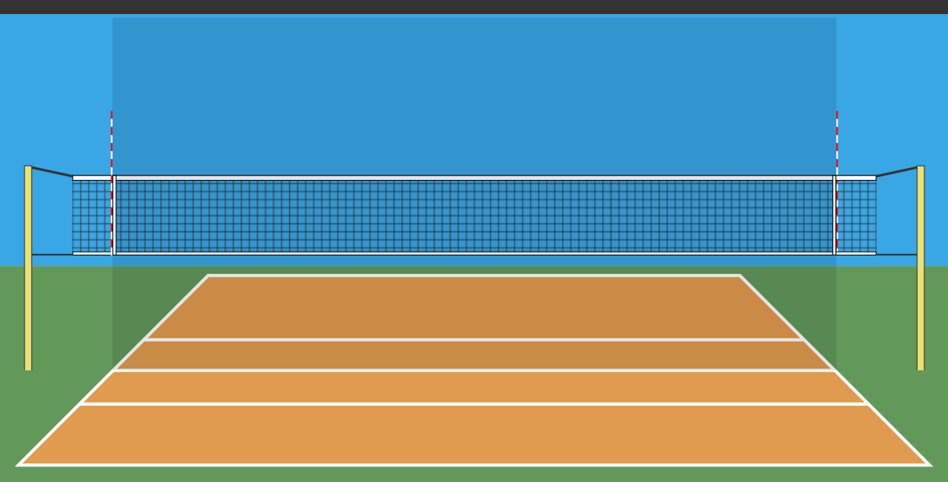

**12.- Mallas**

**En el voleibol, es primordial la utilización de la red** o malla de juego que es la principal encargada de dividir el campo en dos partes, lo cual hace que se delimite el espacio del terreno que corresponde a ambos equipos, lo que refleja entonces la importancia de tener en cuenta que es sumamente fundamental para el desarrollo del juego

Las **redes de voleibol**, son diseñadas de un material que sea duradero y resistente, este material es conocido como polipropileno, en otras ocasiones es utilizado otro tipo de material. El polipropileno es un material en lo particular, que deja a los espectadores impresionados ya que gracias a este se le aporte una resistencia significativa en el momento que se hace un lanzamiento de pelota.

En particular, la red es de color negro o blanco, con unos cuadros de 10 cm, y contando una línea en el borde de arriba y en el borde de abajo que recurre el cable con el cual es sostenida la red, así como también sirve para prensar la parte de arriba para no ser dañada cuando un jugador haga un lanzamiento.

A la red debe colocársele dos varas en cada lado que haga que de alguna se pueda entender por cada jugador el sitio por el cual debe pasar la pelota.

## Medidas de la malla de voleibol masculino y femenino

**En el voleibol masculino por su parte establece que la altura de la malla debe ser de 7 pies**, así como también debe estar comprendida de 2 metros por 43 centímetros y es la misma que se debe usar para cualquier tipo de cancha.

La medición oficial que se debe tomar justo en el centro de la malla de voleibol, y su altura debe contar con los márgenes que no pasen más de 1,9 centímetros en la altura del centro.

En cuanto a las mujeres, **en el voleibol femenino la malla de voleibol debe contar con una altura comprendida de 7 pies**, y 2 metros. Los equipos que se desempeñan como variados utilizan las medidas del voleibol masculino.

**13.- Zona de ataque**

**El sistema de ataque 5-1** El sistema 5-1 es actualmente el más difundido y lo juegan la mayoría de los equipos que han alcanzado una cierta técnica. Consta de 5 posibles rematadores y 1 colocador. Este sistema supone un importante desequilibrio entre las seis rotaciones, pues en tres de ellas habrá tres atacantes delanteros, mientras que en las otras 3 habrá únicamente 2 atacantes delanteros. La razón fundamental para emplear este sistema en los equipos es que necesita menos tiempo de entrenamiento. En el caso del 6-2 habría que duplicar el trabajo de entrenamiento con los colocadores y el de coordinación de cada colocador con los rematadores. El tiempo de entrenamiento es un factor importante en el desarrollo táctico de cualquier equipo.

**El sistema de ataque 4-2** El sistema de ataque 4-2 consta de 4 rematadores y 2 colocadores. Los dos colocadores se colocan en oposición, es decir, cuando uno de ellos deja la zona delantera y pasa a ser zaguero, su opuesto entra de delantero, por lo que siempre estará uno de los dos para realizar la función de colocador. Al principio, el colocador se ubicará en zona 3 para luego pasar a zona 2, dejando que los jugadores altos que son los que rematan ocupen el centro de la red. Este es el sistema más sencillo y el recomendado en cualquier iniciación.

**14.- Peso del Balón**

El balón es esférico y flexible; 65-67 cm de circunferencia, 260-**280 g** de peso y presión interior de 0,3-0,325 kg/cm². Es así más pequeño y ligero que los balones empleados en baloncesto o fútbol.

**15.- Voleibol Masculino y Femenino**

Campeonato Mundial de Voleibol. Es la máxima competencia a nivel internacional, que posee el [voleibol](https://www.ecured.cu/Voleibol). Es organizada por la [Federación Internacional de Voleibol](https://www.ecured.cu/Federaci%C3%B3n_Internacional_de_Voleibol) (FIVB) cada 4 años. En [1949](https://www.ecured.cu/1949) se realizó el primer torneo masculino y en [1952](https://www.ecured.cu/1952) el femenino.

En [1949](https://www.ecured.cu/1949) se realizó el primer Campeonato Mundial en su versión **masculina**, y en [1952](https://www.ecured.cu/1952) se llevó a cabo el torneo **femenino**. Ambos eventos constituyen los acontecimientos más importantes del voleibol a nivel internacional, junto con los [Juegos Olímpicos](https://www.ecured.cu/Juegos_Ol%C3%ADmpicos), desde [1964](https://www.ecured.cu/1964).

Estas competiciones mundiales inmediatamente generaron mucho entusiasmo, y el número de jugadores y de federaciones nacionales afiliadas a la FIVB ha crecido vertiginosamente, de modo que el voleibol ha cobrado un gran interés en casi todas las partes del mundo.

Estos eventos promovidos hace más de 60 años por la FIVB han propiciado el surgimiento de otros con gran envergadura como la Liga Mundial para los hombres y el [Grand Prix](https://www.ecured.cu/Grand_Prix) para las damas; sin dudas han sido los Campeonatos Mundiales los precursores de estos eventos, y ha posibilitado al deporte de la malla alta aumentar su credibilidad a nivel mundial convirtiéndolo en uno de los deportes más seguidos y practicados en el orbe.

Los Campeonatos del Mundo para hombres y mujeres son precedidos por un proceso de clasificación mundial. En el [2010](https://www.ecured.cu/2010) participaron 214 equipos nacionales, de los cuales clasificaron los mejores 24 por cada género para competir en el Torneo Final.

**16.- Métodos de entrenamiento para mejorar el aspecto físico y técnico del jugador de vóleibol**

La preparación física es uno de los componentes primordiales del **entrenamiento deportivo** para desarrollar las cualidades motoras: fuerza, velocidad, resistencia, flexibilidad y coordinación.

La preparación física, tal y como estudiamos en [TAFAD](https://medac.es/grado/tafad-tecnico-superior-en-animacion-y-actividades-fisicas-y-deportivas/), debe estar integrada por tanto dentro de entrenamiento de un deportista, en este caso de un jugador de voleibol con el fin de mejorar su rendimiento. La clave para el adecuado rendimiento del deportista es la integración de los diferentes aspectos que influyen en su rendimiento.

E**n el voleibol**

Una vez establecidos los conocimientos previos necesarios para la preparación física lo primero que nos debemos plantear es qué es necesario trabajar y para ello debemos saber cuáles son las cualidades físicas y motrices implicadas en este deporte.

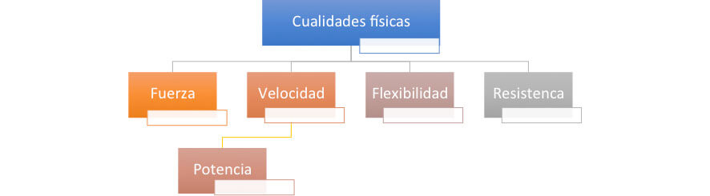

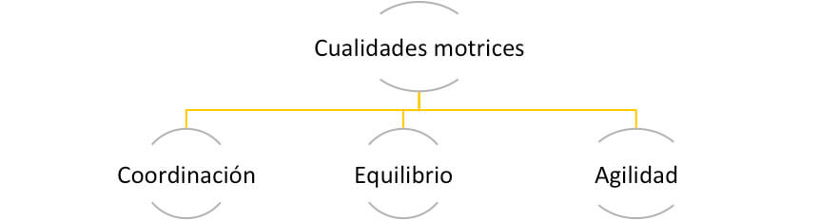

**Según De Lellis (1997), el voleibol es un deporte que requiere de niveles altísimos de técnica y de inteligencia táctica para resolver diferentes situaciones de juego.**

**17.- Alimentación**

**Alimentación** y **voleibol**. La **alimentación** es un factor fundamental para mejorar el rendimiento deportivo. Dependiendo de las características de la actividad a realizar, las necesidades energéticas y de nutrientes varían. Tostadas con miel, mermelada, queso fresco, jamón york o pechuga de pavo.

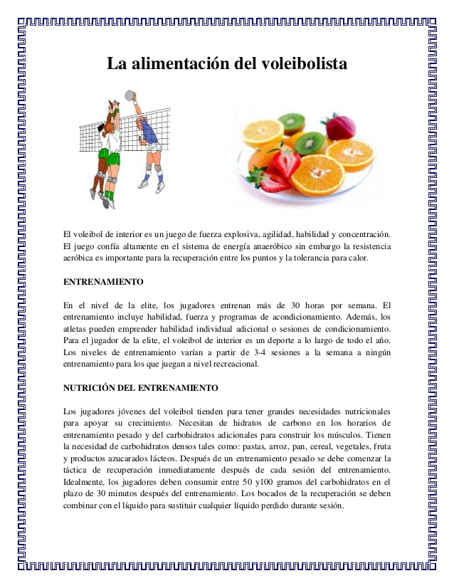

18.- Elaborar jugadas defensivas y ofensivas

El juego del **vóleibol** requiere de movimientos constantes e imprevisibles, a los jugadores se les pide dominar su posición, sea **ofensiva** o **defensiva**. Durante un partido de **vóleibol**, la clave en cualquier equipo es aplicar el método ideal para recibir la pelota y convertir la **jugada** en un ataque **ofensivo**.

﻿Tácticas y estrategias ofensivas del vóleibol:

La acción ofensiva comienza con una buena recepción o toque defensivo; este condiciona la ejecución de la colocación y el remate, por lo que su corrección es fundamental. Los otros dos toques decisivos han de coordinarse para obtener un buen resultado.

**Pase de colocación:**

**Pase largo:** El colocador hace un pase largo en parábola a un extremo de la red; el rematador, con 2 o 3 pasos de impulso, efectúa el remate.  
**Pase largo tenso:** El colocador hace un pase al otro extremo de la red elevando muy poco el balón por encima de esta; el rematador cercano a línea de fondo, efectúa el remate.  
**Pase tenso al centro:** Cuando la recepción es defectuosa suele utilizarse un pase de colocación fuerte, al delantero centro para que este, en salto, cambie la trayectoria del balón a una zona no esperada por el equipo contrario.

**Pase corto:** El colocador toca la pelota en corto Para colocarla a unos 30 cm por encima de la red; el rematador salta cerca de el al mismo tiempo y golpea la pelota.  
**Fintas:** El tercer delantero simula el movimiento de remate que haga pensar al equipo contrario en un ataque distinto del que se va a realizar.  
  
**La dejada:** Consiste en sorprender a los bloqueadores del equipo contrario, a los que se amaga el remate Para tocar suavemente llevando el balón por encima de las manos a una zona vacía entre delanteros y zagueros.  
**El remate:** Es el principal gesto técnico de ataque de un equipo, es el elemento que culmina la fase ofensiva de una jugada, teniendo como misión superar la red y la defensa contraria, tanto el bloqueo como la defensa de campo. Dependiendo de los diferentes autores la descripción técnica del remate se divide en 4 ó 5 partes:  
Carrera: Suele constar de tres pasos en progresiva aceleración:  
**Pasos de aproximación:** Son utilizados para acercarse a la zona del campo donde se realizará el remate. Estos pasos dependen de la situación del jugador (rematador) en el terreno de juego, en ocasiones si el rematador está muy cerca de la red se suprimen estos pasos, y sólo se realizan los pasos de ubicación y de batida.

**Paso de ubicación:** Es la zancada de localización y de ubicación del jugador con respecto a la trayectoria del pase-colocación. El rematador tiene que ir al encuentro del balón.  
**Paso de batida:**   Es el más largo de los tres, para este último paso hay que calcular bien, la distancia de la zancada así como la velocidad y altura del balón para poder golpearlo en el punto apropiado.  
**Batida:** La batida es la transformación de la energía horizontal de la carrera en energía vertical, mediante una flexión-extensión de las piernas. Una vez dado el tercer paso de la carrera, el otro pie se apoya en el suelo junto al anterior de manera que la cadera y el hombro correspondiente al brazo que va a golpear estén ligeramente más atrasados que sus otros pares.   
Salto: El salto es la fase de elevación vertical, su intención es alcanzar el punto más alto posible, para poder rematar por encima de la red. En el momento de impulso de las piernas, los brazos son lanzados enérgicamente hacia arriba por delante del cuerpo.  Esta coordinación entre los brazos y las piernas nos ayuda a aumentar el salto y nos ayuda a permanecer con el cuerpo erguido y equilibrado. Cuando el jugador alcanza su altura máxima, la posición que debería tener sería; flexión dorsal de tronco y de las piernas (ligero arqueamiento hacia atrás), brazo ejecutor armado y estirado hacia atrás, situando el codo cerca de la oreja; y el otro brazo ligeramente adelantado con respecto al eje del cuerpo.  
El golpe al balón debe producirse en el punto más alto posible, por encima y ligeramente delante de la cabeza. El contacto debe producirse con toda la mano, y por lo general, en el cuadrante superior del balón con un golpe de muñeca que lo proyecte hacia abajo.